CIUDAD Y FECHA:
NOMBRE DEL TRABAJADOR:
IDENTIFICACION (C.C): | EDAD
AREA: | CARGO:
ANTIGÜEDAD EN LA EMPRESA: | ANTIGÜEDAD EN EL CARGO:
LATERALIDAD: (DIESTRO-ZURDO-AMBIDIESTRO)

Marque con una X en la casilla correspondiente todos los numerales del 0 al 24, indicando si ha presentado DOLOR en los últimos doce (12) meses en alguno o algunos de los segmentos de su cuerpo de la siguiente manera:

FRECUENCIA: - NUNCA: cuando no se presente
- RARA VEZ: si se presenta una vez por mes
- FRECUENTE: si se presenta por lo menos una vez cada dos (2) semanas
- CONTINUO: si se presenta a diaria o más de tres (3) veces por semana

Nota: Si tiene dificultad en identificar el segmento corporal remítase a la figura.

ITEM | SEGMENTO  CORPORAL | FRECUENCIA |  |  |  | SEVERIDAD
 |  | Nunca | Rara vez | Frecuente | Continuo | Leve | Moderado | Severo
0 | Ojos
1 | Cuello
2 | Hombro izquierdo
3 | Hombro derecho
4 | Brazo izquierdo
5 | Brazo derecho
6 | Codo izquierdo
7 | Codo derecho
8 | Antebrazo izquierdo
9 | Antebrazo derecho
10 | Muñeca izquierdo
11 | Muñeca derecha
12 | Mano izquierdo
13 | Mano derecha
14 | Zona dorsal
15 | Zona lumbar
16 | Nalgas y/o caderas
17 | Muslo izquierdo
18 | Muslo derecho
19 | Rodilla izquierdo
20 | Rodilla dcha.
21 | Pierna izquierdo
22 | Pierna dcha.
23 | Pie y/o tobillo izquierdo
24 | Pie y/o tobillo derecho

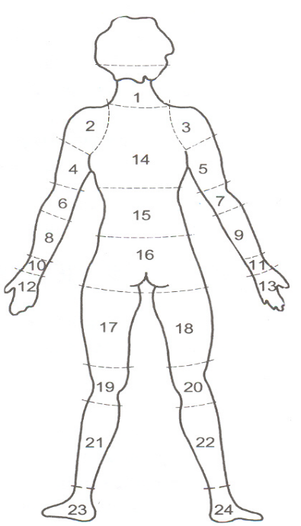
0

El propósito consiste en la recolección de información de sintomatología osteomuscular para definir el plan de acción con respecto a sus condiciones de salud a nivel osteomuscular.

Declaro que he sido informado (a) del propósito de esta encuesta y su diligenciamiento para la participación voluntaria en el Sistema de vigilancia epidemiológico Biomecánico.

Firma con número de C.C del Colaborador: __________________________________________

